DÉPLACEMENT D’UN CHEVAL À LA LONGE - FICHE ACTIVITÉ
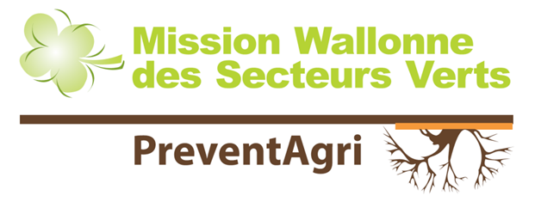  Tel. : 065/61.13.70 – info@preventagri.be |  |  | * Insérez une photo de l’activité à la place de ce texte *  Cliquez sur insertion images sélectionnez votre image cliquez sur « insérer »  Une fois votre image insérée, vérifiez que sa taille soit cohérente avec la taille du document qui est prévu pour une impression recto/verso.  Si vous ne mettez pas de photo (ou après avoir inséré une photo), effacez ce texte.
Équipements de  Protection Individuelle : |  | 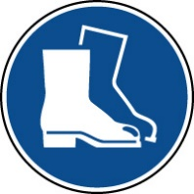
Risques | Bousculade/Écrasement |  | Lors d’un écart de l’animal
 | Brûlure |  | Due au frottement avec la longe
 | Chute de plain-pied |  | Due à l’état du terrain ou si le cheval s’emballe
 | Coincement/Pincement |  | Avec la longe
 | Coups |  | Mouvement inattendu de l’animal
 | Fracture |  | Le plus souvent la main si elle reste coincée dans la longe et que le cheval tire
 | Lombalgie |  | Faux mouvement
 | Zoonose |  | Présence de parasites ou autre
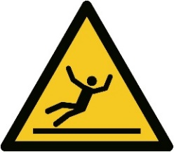
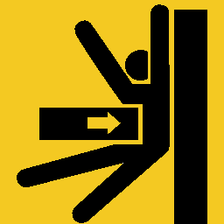
DÉPLACEMENT D’UN CHEVAL À LA LONGE - FICHE ACTIVITÉ
INSTRUCTIONS
- Observer le comportement de l’animal (ex : oreilles) ainsi que son regard ;
- Être calme et ferme (mais sans violence), éviter les gestes brusques ;
- Vérifier si les accès à emprunter sont dégagés ;
- Ne pas entourer la longe autour de la main ;
- Ne pas fumer ni utiliser son téléphone pendant le travail ;
- Ne porter ni vêtements amples ni bijoux ;
- Mettre les EPI nécessaires ;
- Être en bonne forme physique.
En toute situation

- Vérifier si le trajet emprunté n’est pas trop encombré, si le passage sera simple ou s’il y a la présence de source(s) de danger(s) (autres animaux, bruits,…) ;
- Vérifier l’état de la longe ;
- Avant d’approcher le cheval, le prévenir de notre présence, attirer son attention et éviter de le surprendre.
Avant le travail
- Rester attentif au comportement de l’animal ;
- Se positionner au niveau de l’épaule gauche du cheval afin de percevoir et anticiper ses mouvements ;
- Eviter de déplacer plus d’un cheval à la fois ;
- Si le déplacement s’effectue avec plusieurs personnes et plusieurs chevaux, pensez à garder une distance de sécurité entre les chevaux (+/- la longueur d’un cheval) ;
- Le morceau de longe « pendant » ne doit pas être trop long afin d’éviter que l’animal ou le travailleur ne s’y prenne les pieds ;
- Le nœud utilisé doit permettre de détacher rapidement l’animal en cas de panique ou si le cheval « tire au renard » (une boucle en corde à ballot peut être attachée à l’anneau, le nœud de sécurité fixé à la boucle, en cas de tension trop forte, la corde à ballot cèdera) ;
- Si le cheval tire et devient immaitrisable, il vaut mieux lâcher la longe et attendre que le cheval se calme avant de la retirer (on peut également l’attirer avec un seau de nourriture) ;
- Une fois rentré dans la prairie, faire faire demi-tour au cheval pour qu’il se retrouve face au travailleur (lorsqu’un cheval est lâché, il est fréquent que celui-ci fasse des ruades de joies. En le mettant face à lui, le travailleur ne s’expose donc pas à l’arrière du cheval lorsqu’il le lâche) ;
- Alterner les gestes pour répartir les efforts musculaires et articulaires.
Pendant le travail
- Enlever la longe une fois le cheval correctement placé dans son box ou la prairie (la tête du cheval doit être tournée vers le travailleur pour éviter un coup en cas de ruades) ;
- Vérifier le bon état de la longe et la ranger dans un endroit sec et aéré.
Après le travail
MESURES D’URGENCE
- Avertir le responsable (selon la procédure d’urgence fixée) ET avertir les secours (N°112)  - Ne pas déplacer la victime  - Procéder aux premiers soins de la victime par une personne compétente |  |  |  | - Avertir le responsable (selon la procédure d’urgence fixée) ET avertir les secours (N°112)  - En cas d’incendie, arrêter la machine et éteindre le feu avec un extincteur adéquat

